Использовать в разъяснении:

1. видеоматериалы

# https://disk.yandex.ru/i/WaxOnz8zzDpXQQ; https://disk.yandex.ru/i/VgQM6cWLVCat8g; https://disk.yandex.ru/i/I06gdo2qjz7PAQ; <https://disk.yandex.ru/i/VieGq2HBFI9bcg>

Разъяснения Банка России

1. cbr.ru/protection_rights/finprosvet;

vk.com/cbr_official;

t.me/centralbank Russia;

<https://dni-fg.ru/> ;

<https://fncult_info>;

<https://doligra.ru>;

1. Разъяснения Минцифры России

https://www.gosuslugi.ru/ cybersecurity

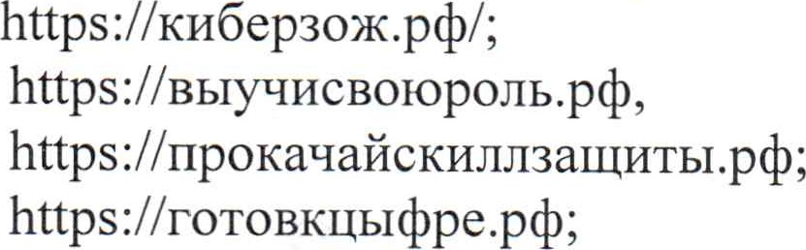

t.me/mintsifry;

4) Разъяснения финансово-кредитных организаций

https://www.sberbank.ru/ru/person/kibrary; https://leam.vtb.ru/fngram/; https://megafon.ru/help/antifraud/; https://kaspersky.ru/resource-center; https://kids.kaspersky.ru/; https://rocit.ru.